TD 4ème année Pharmacie
2023-2024

- Vous recherchez de la documentation sur la « bactériologie médicale ».
Vous voulez des livres qui seraient uniquement à la BU Pharmacie et qui dateraient de moins de 5 ans …
Comment allez-vous procéder ?
Chemin choisi ? Mot-clef choisi ?
Vous choisissez de faire venir un de ces livres à la BU Droit car vous comptez y travailler samedi prochain, comment faite-vous ?
Recherche simple : bactériologie médicale = 3708 résultats ; Utilisation des filtres pour les dates et la localisation (BU Pharmacie, Livres, entre 2018 et 2022) : 5 résultats
Recherche simple avec « bacteriologie médicale » : 175 résultats. Avec filtre : 3 résultats
Recherche avancée : titre OU sujet bactériologie médicale = 149 872 résultats ; Utilisation des filtres pour les dates et la localisation (BU Pharmacie, Livres, entre 2018 et 2022) : 5 résultats

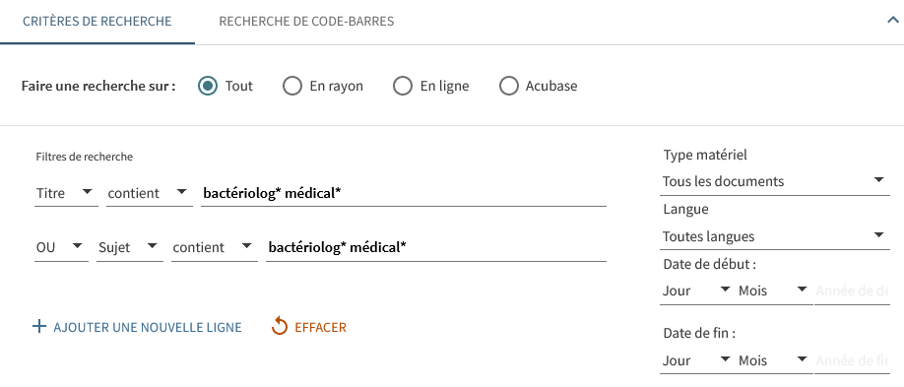
Revenir sur le prêt indifférencié
** Pour le faire venir à la BU Droit, il faut bien penser à s’identifier via son ENT, choisir son document, vérifier qu’il est bien disponible, empruntable (et pas exclu du prêt ou 7 jours) et cliquer sur le bouton ‘réserver’. Il faut penser à se mettre sur l’exemplaire qui nous intéresse et voir si le bouton ‘réserver’ s’ajoute. Si la BU Pharmacie ne le permet pas, penser à cliquer sur un exemplaire d’une autre BU.
- On vous a demandé de jeter un coup d’œil sur la revue « Trials in vaccinology »
Comment faite-vous pour la trouver ?
Pourrez-vous lire un article de 2019 ?
Utilisez l’onglet soit « chercher une revue » soit via la recherche avancée : titre et type de document revue.
On a qu’un résultat, une revue en ligne. On ne pourra pas consulter un article de 2019 car la revue a cessé de paraitre en 2016.

- Vous aimeriez commencer vos recherches bibliographiques pour votre thèse sur le Levothyrox.
Pour voir si votre sujet a déjà été traité en France : trouvez une thèse d’exercice en pharmacie de moins de 5 ans sur support papier ou électronique sur le « Levothyrox ».
Comment faire venir cette thèse à Montpellier :
« Lévothyrox : pharmacovigilance et conséquences sur le système de santé de la modification de la galénique d'un médicament à marge thérapeutique étroite / Louise Renoul ; sous la direction d'Isabelle Peyron. »

Utilisez la recherche avancée dans le Sudoc, note de thèse= pharmacie, cherchez mot sujet « levothyrox », ne choisir que thèse papier et ressources électroniques : 6 résultats.
Ouvrir les différentes thèses et montrer les mots sujets : on récolte le mot “Thyroxine”
Attention, Levothyrox n’apparait parfois pas mais c’est le mot clef « thyroxine » qui a été récolté
Pas assez de résultats sur le sujet donc recherche de synonymes. Aller sur hetop taper Levothyrox : Thyroxine ou ouvrir une notice regarder les mots sujets
Nouvelle recherche dans le sudoc en mot sujet levothyrox ou mot sujet : thyroxine et note de these : pharmacie année de publication 2018-2023 et chosir type de publication ressources elec et theses : 25 résultats.
(Leur montrer que l’utilisation de synonymes avec le OU ramène plus de résultats).

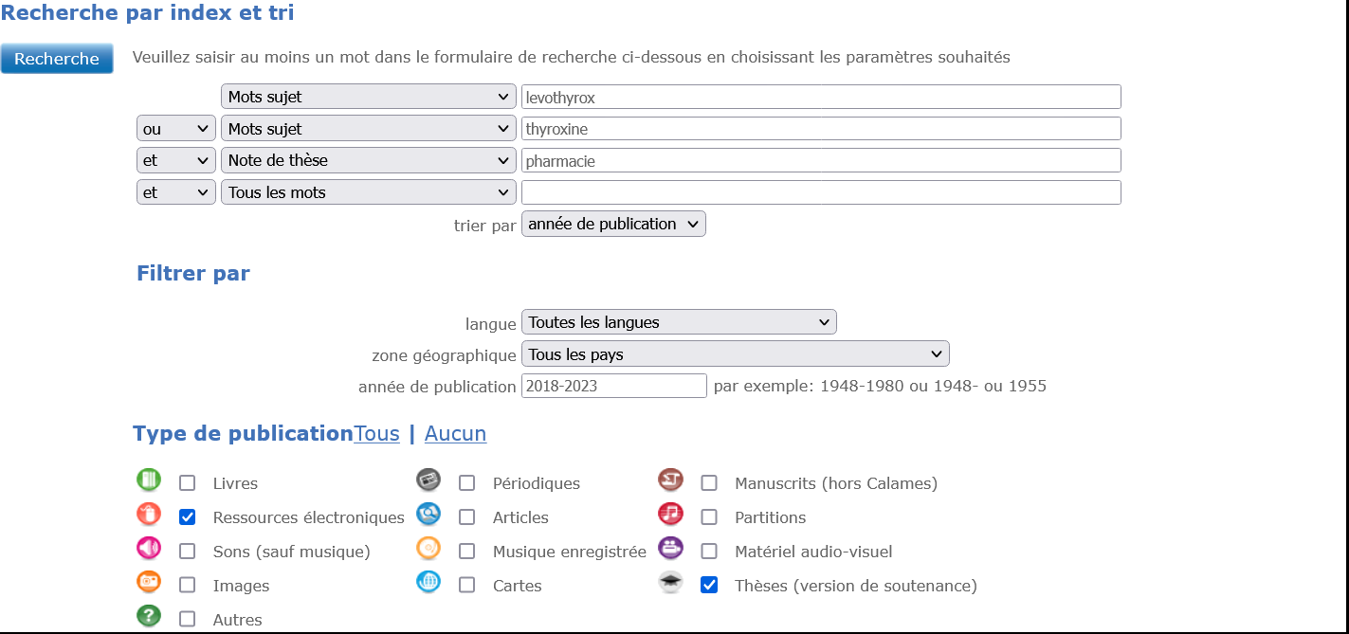

Pour faire venir cette thèse par le PEB, il faut en faire la demande sur le site du portail de la BU « Peb ». Service payant et géré par la BU pas par l’étudiant.

- Trouvez des mots-clefs en anglais pour le sujet « Dosage du Levothyrox » pour interroger les bases de données. (Recherche en langage naturel et langage contrôlé)

Recherche de mot clés en langage naturel

Rendez-vous sur le site de l’outils terminologique la vitrine linguistique
Pas de résultat avec Levothyrox.
Pour dosage : plusieurs résultats en pharmacologie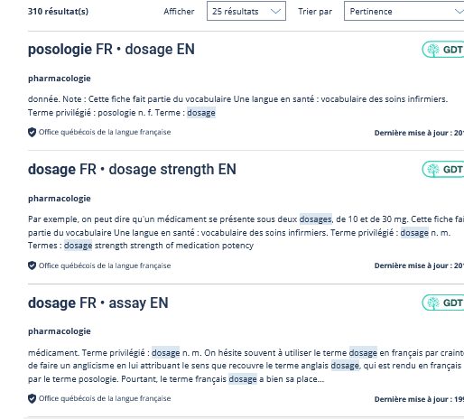

Leur indiquer qu’il faut bien lire la définition donnée pour savoir quel terme employé

Le premier résultat donne “posologie” c’est ce synonyme qu’on peut employer. Leur montrer le deuxième résultat : “dosage” mais là, dans la définition, on parle de quantité de principes actifs qui entrent dans la composition du médicament ce qui ne correspond pas à notre sujet

Résultat en anglais : dosage / thyroxin

Recherche de mots clés en langage contrôlé
Rendez-vous sur le portail de la BU, bases de données à « Cismef » puis Hetop
Dosage du Levothyrox : ne donne rien. Il va falloir séquencer (ou couper) ma recherche.
D’abord trouver Levothyrox = thyroxine
Puis dosage = formes posologiques (lire la définition, se rendre compte que cela ne correspond pas au sujet) et donc, essayer posologie = administration et posologie = administration and dosage (qualificatif)

- Medline-Pubmed : trouver des articles sur le dosage du Lanvis dans le traitement de la leucémie aigüe myéloïde chez les plus de 65 ans.

Comment procédez–vous ? Combien de résultats obtenez-vous ?

Passer par Bases de données, Medline ou Bases de données par thème, Médecine puis Medline

Recherche simple (traduction des mots clés en anglais) :
lanvis dosage Acute myeloid leukaemia. Pour filtrer par âge, utiliser les filtres additionnels sélectionner les filtres âge cocher “aged” : 65 ans et le cocher afin de filtrer par âge
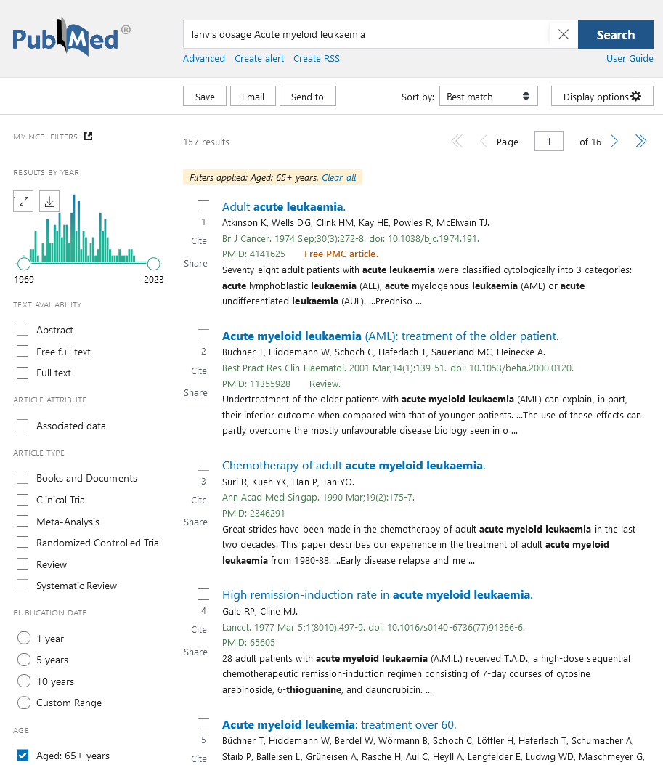

Ne pas oublier de leur dire que les filtres resteront actifs pour les autres recherches les effacer en sélectionnant “clear all “

En recherche avancée par le mesh term :

Pour cela, trouver les termes MeSH dans Hetop :

Lanvis : Tioguanine
Dosage : on va utiliser comme vu à la question précédente “posologie : administration and dosage” qui est un qualificatif (MeSH subheadings)
Leucémie aigüe myéloïde : leukemia, myeloid, acute

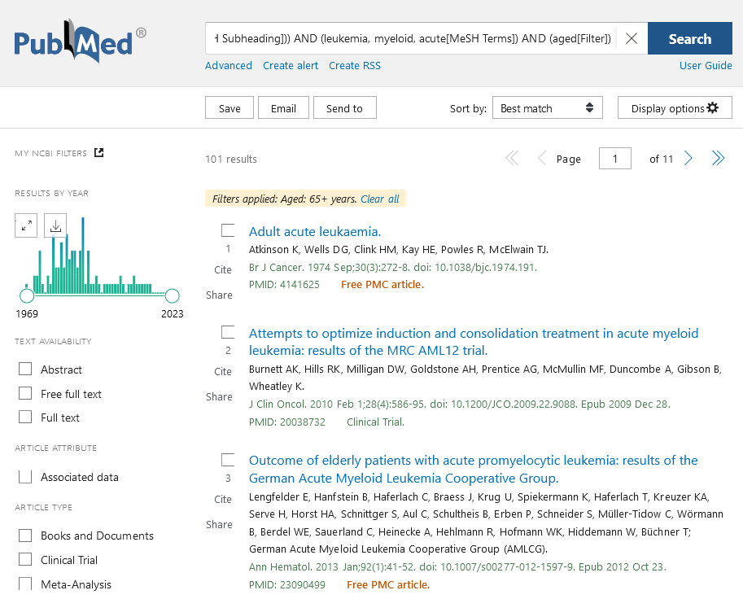

Ouvrir à chaque fois des notices pour leur indiquer les mots clés, les articles similaires etc…

- Le Vidal en ligne : Recherche de médicament : BRUFEN 400 mg cp pellic
Quelle est la substance active de ce médicament ?
Ibuprofène
Donnez trois contre-indications (CI) de l’Ibuprofène
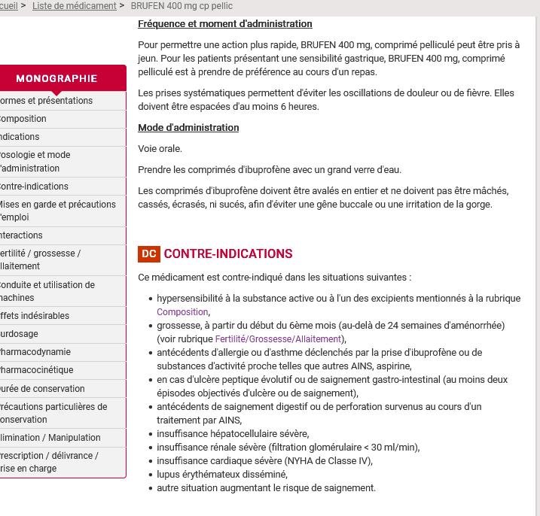

Trouvez les médicaments conseillés pour l’Asthme de l’adulte
Taper en recherche asthme adulte filtrer par Recos : 2 résultats

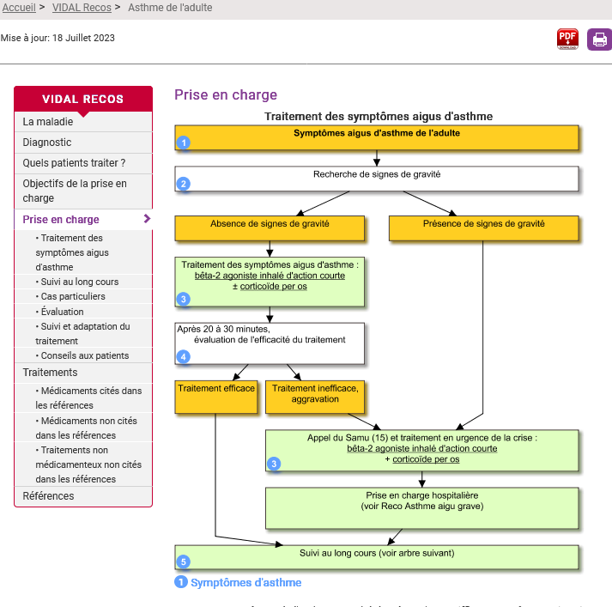
Leur montrer ce qu’on peut trouver dans Vidal recos : prise en charge, traitements etc…

- Trouvez des documents dans la base de données WOS (Web of Science) : des articles à partir de 2019 dont le sujet et le titre traitent de la contrefaçon des médicaments

Aller sur hetop : “contrefaçon” donne médicaments contrefaits / counterfeit drugs

Recherche avec le champs sujet Topic

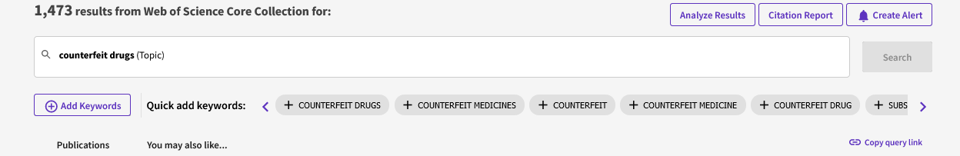

Filtrer par articles les plus cités : “highly cited papers” : 5 résultats

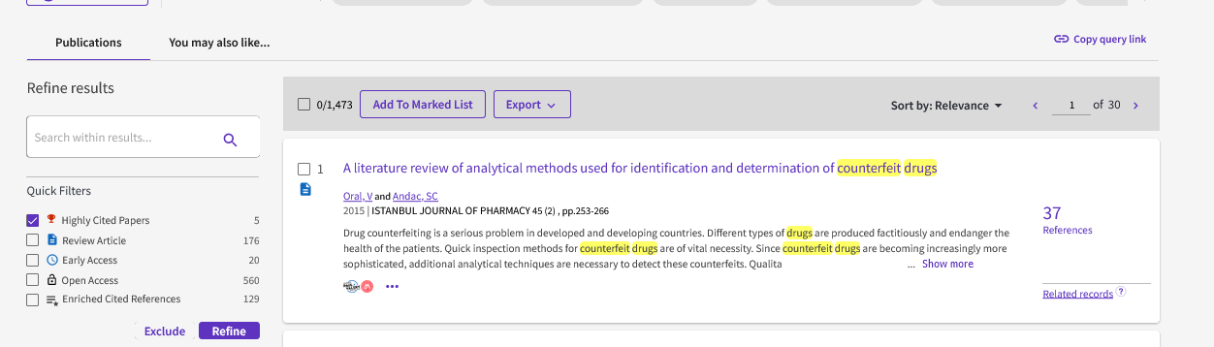

Expliquer ce que sont les citations et références

Ouvrir une notice pour montrer les keywords

- Trouvez des documents dans la base de données ScienceDirect sur l’asthme chez l’adulte.
Combien de résultats obtenez-vous ? Combien y a-t-il d’articles parus dans la revue « revue française d’allergologie » sur ce sujet ?
Faite une recherche sur l’asthme chez l’adulte : asthma adult : 5425 résultats
Privilégiez la recherche avancée en title, abstract or author (pour cela ouvrir le chevron show more)

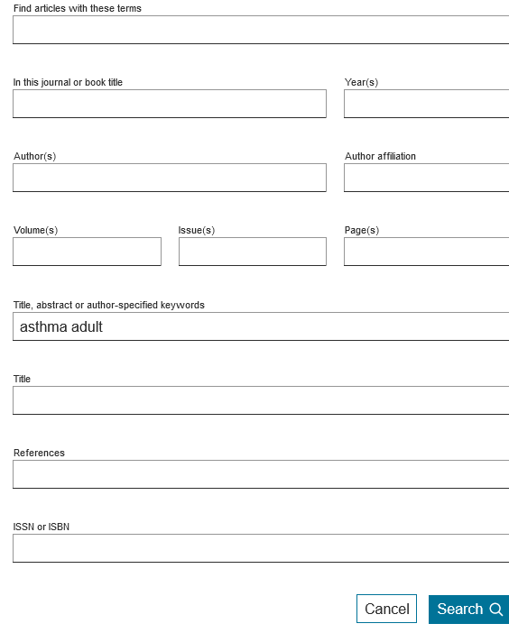

Filtrer par titre de publication : revue française d’allergologie : 53 résultats
